TRABALHO FINAL - MÓDULO 6
APACHE HOP
Mobilidade Urbana e Bicicletas Compartilhadas
Projeto ETL, integração de dados, indicadores e dashboard

Integrante | Paulo Rezende
Dataset | Bike Sharing Dataset - UCI Machine Learning Repository
Repositório | https://github.com/pvrezende/bike-sharing.git
Data | 24/08/2026

O objetivo foi montar um fluxo completo, começando no CSV, passando pelo tratamento no Apache Hop, gravando no PostgreSQL e chegando nos indicadores e no dashboard.

1. Dataset e problema analisado
Para o trabalho eu utilizei o Bike Sharing Dataset da UCI Machine Learning Repository. A base possui informações horárias de utilização de bicicletas compartilhadas, junto com dados de calendário e clima.
Fonte: https://archive.ics.uci.edu/dataset/275/bike+sharing+dataset
A pergunta principal que eu usei para orientar o projeto foi: em quais horários, dias e condições climáticas a demanda por bicicletas é maior ou menor?

2. Arquitetura da solução
Eu organizei o projeto em etapas simples para conseguir testar cada parte separadamente. O fluxo ficou assim:
CSV (UCI) → Apache Hop → PostgreSQL → Indicadores → Dashboard
O Docker foi usado para subir o PostgreSQL, o dashboard e o Hop Web. Isso facilitou repetir o ambiente em outro computador sem precisar configurar tudo manualmente.
- Apache Hop: leitura, tratamento, regras, deduplicação, persistência e consolidação.
- PostgreSQL: armazenamento dos dados tratados e dos indicadores.
- Streamlit: dashboard para visualizar os resultados.
- Docker Compose: organização e inicialização dos serviços.
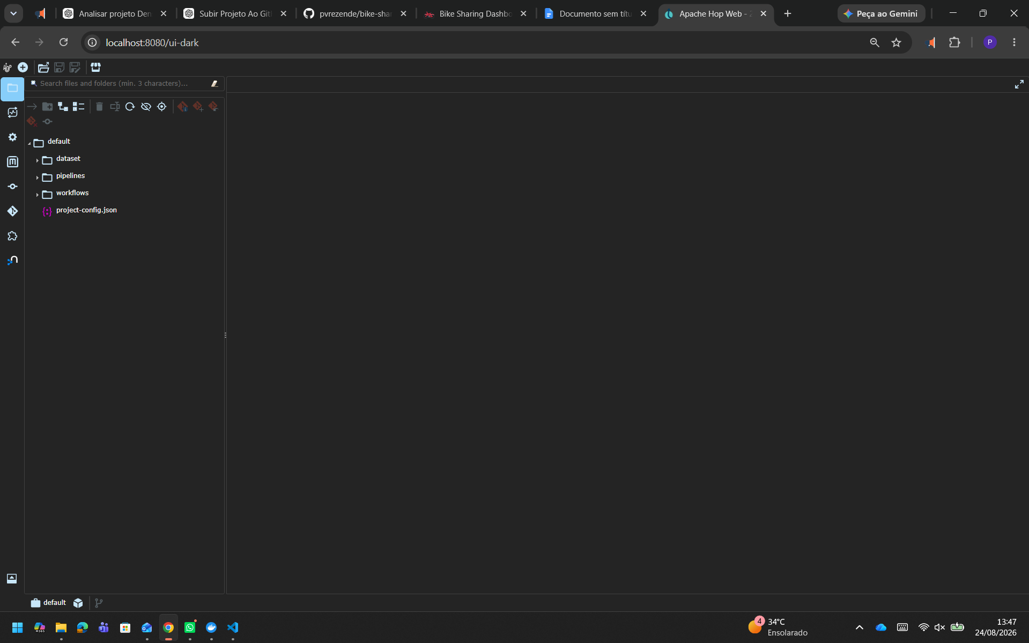
Estrutura do projeto disponível no Apache Hop Web.

3. Pipeline 1 - ingestão e tratamento
O primeiro pipeline faz a parte principal do ETL. Ele lê o arquivo hour.csv e passa por etapas de tratamento antes de gravar os dados no PostgreSQL.
- Leitura do CSV da UCI.
- Padronização e conversão dos campos.
- Criação de campos derivados e regras de classificação.
- Ordenação e remoção de duplicidades.
- UPSERT no PostgreSQL para permitir reprocessamento sem duplicar registros.
Uma correção importante durante o desenvolvimento foi substituir etapas que estavam apenas representando o fluxo por transforms reais do Apache Hop. Depois disso, o tratamento passou a ser executado de fato dentro do Hop.
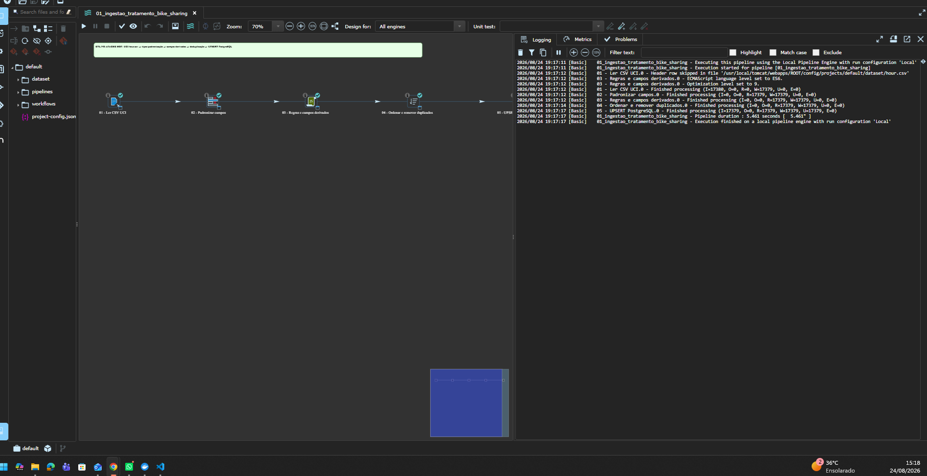
Execução do Pipeline 1 no Apache Hop com processamento concluído.

4. Pipeline 2 - consolidação dos indicadores
Depois que os dados tratados estão no banco, o segundo pipeline calcula os principais indicadores usados no dashboard. Ele consulta os dados já persistidos e atualiza a tabela bike_indicadores.
- Total de locações.
- Média de locações por hora.
- Hora de pico.
- Quantidade de locações na hora de pico.
- Percentual de períodos classificados como alta demanda.
- Total de usuários casuais e registrados.
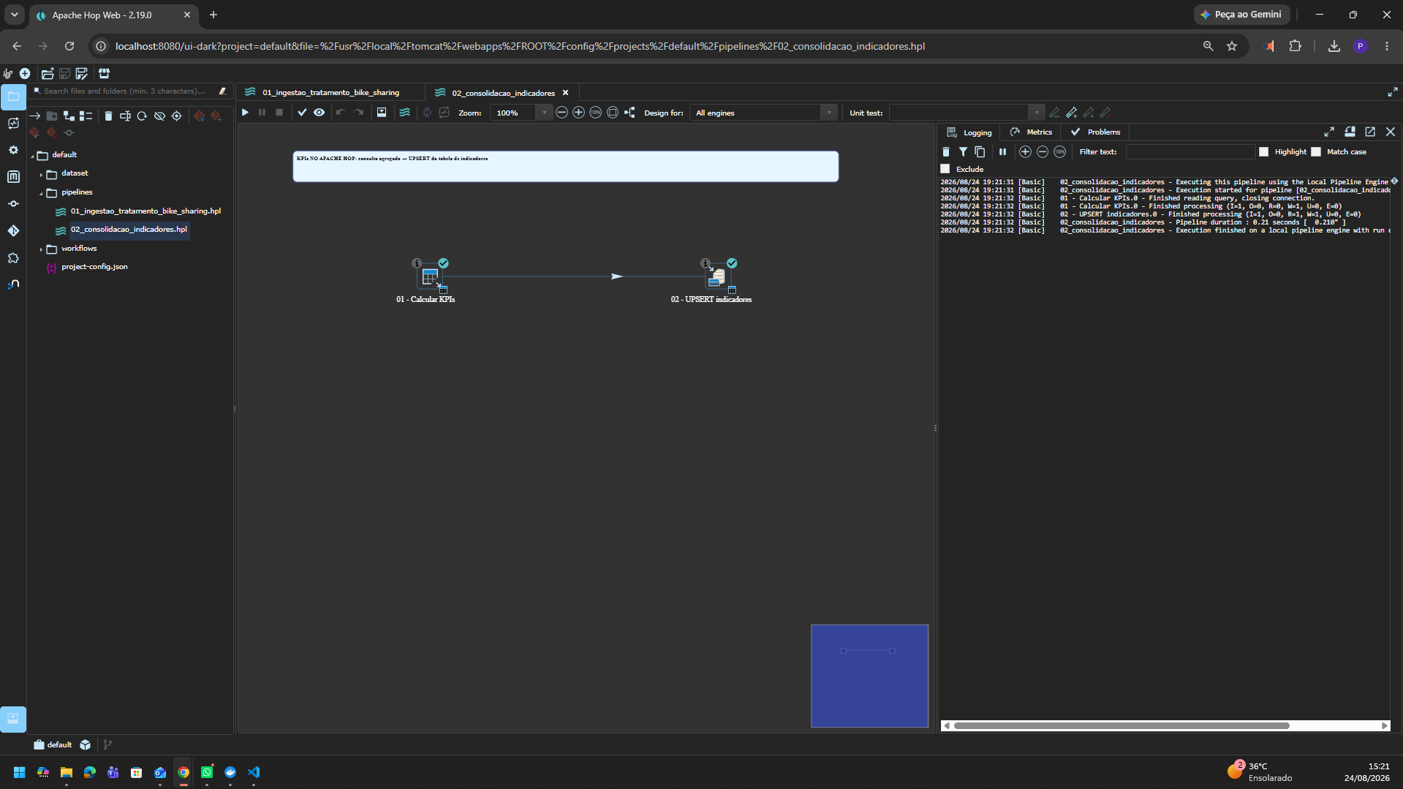
Pipeline 2 executado com sucesso e atualização dos indicadores.

5. Workflow de orquestração
Para não depender da execução manual de cada pipeline, eu criei um workflow principal. Ele executa primeiro a ingestão e o tratamento, espera terminar e depois chama o pipeline de indicadores.
START → 01 - Ingestão e tratamento → 02 - Indicadores → SUCCESS
As duas ações foram configuradas com execução local e com a opção de aguardar a conclusão do pipeline antes de avançar. No teste final, o workflow chegou até SUCCESS sem erro.
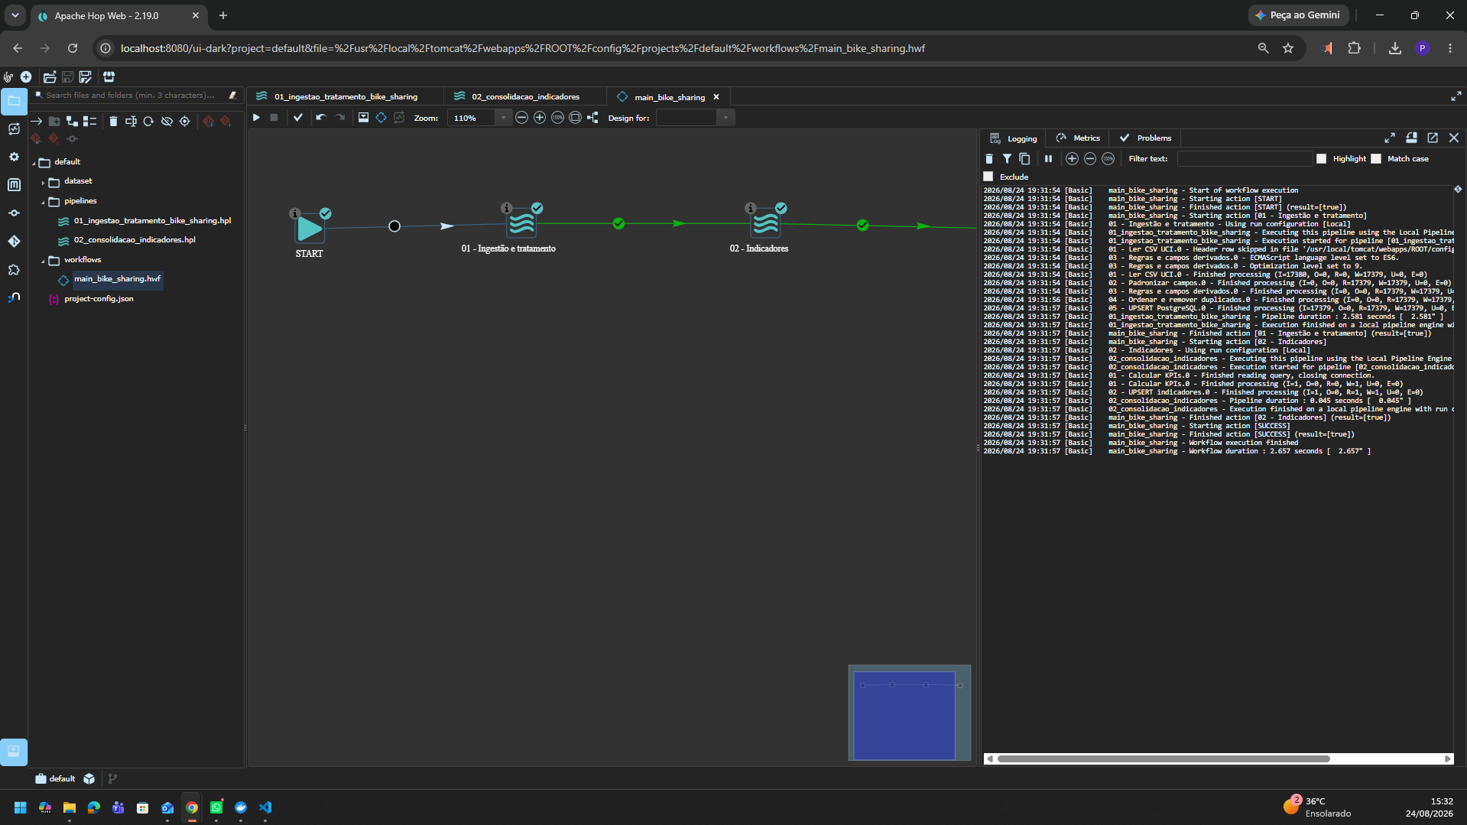
Workflow principal executado de ponta a ponta até SUCCESS.

6. Banco de dados e validação
O banco utilizado foi PostgreSQL. Os dados tratados ficam na tabela bike_sharing e os indicadores consolidados ficam na tabela bike_indicadores.
Depois de executar o workflow completo, eu fiz uma validação direto no banco para conferir quantidade de registros, chaves únicas e duplicidades.
Validação | Resultado
Quantidade de registros | 17.379
Chaves instant distintas | 17.379
Registros duplicados | 0
Total de locações | 3.292.679
Média por hora | 189,46
Hora de pico | 17h
Alta demanda | 33,97%
O resultado mais importante nessa validação foi ter 17.379 registros, 17.379 chaves distintas e zero duplicados. Isso também foi testado reexecutando o processo com a mesma fonte.
A estratégia de gravação usa a coluna instant como chave. Com isso, ao executar novamente o processo, os registros existentes são atualizados em vez de serem inseridos uma segunda vez.

7. Dashboard
O dashboard foi desenvolvido em Streamlit e consulta os dados resultantes do processo. A tela principal apresenta os principais KPIs e um gráfico da demanda ao longo do dia.
Além da visão geral, o dashboard possui páginas para demanda por hora, clima, usuários e período/estação.
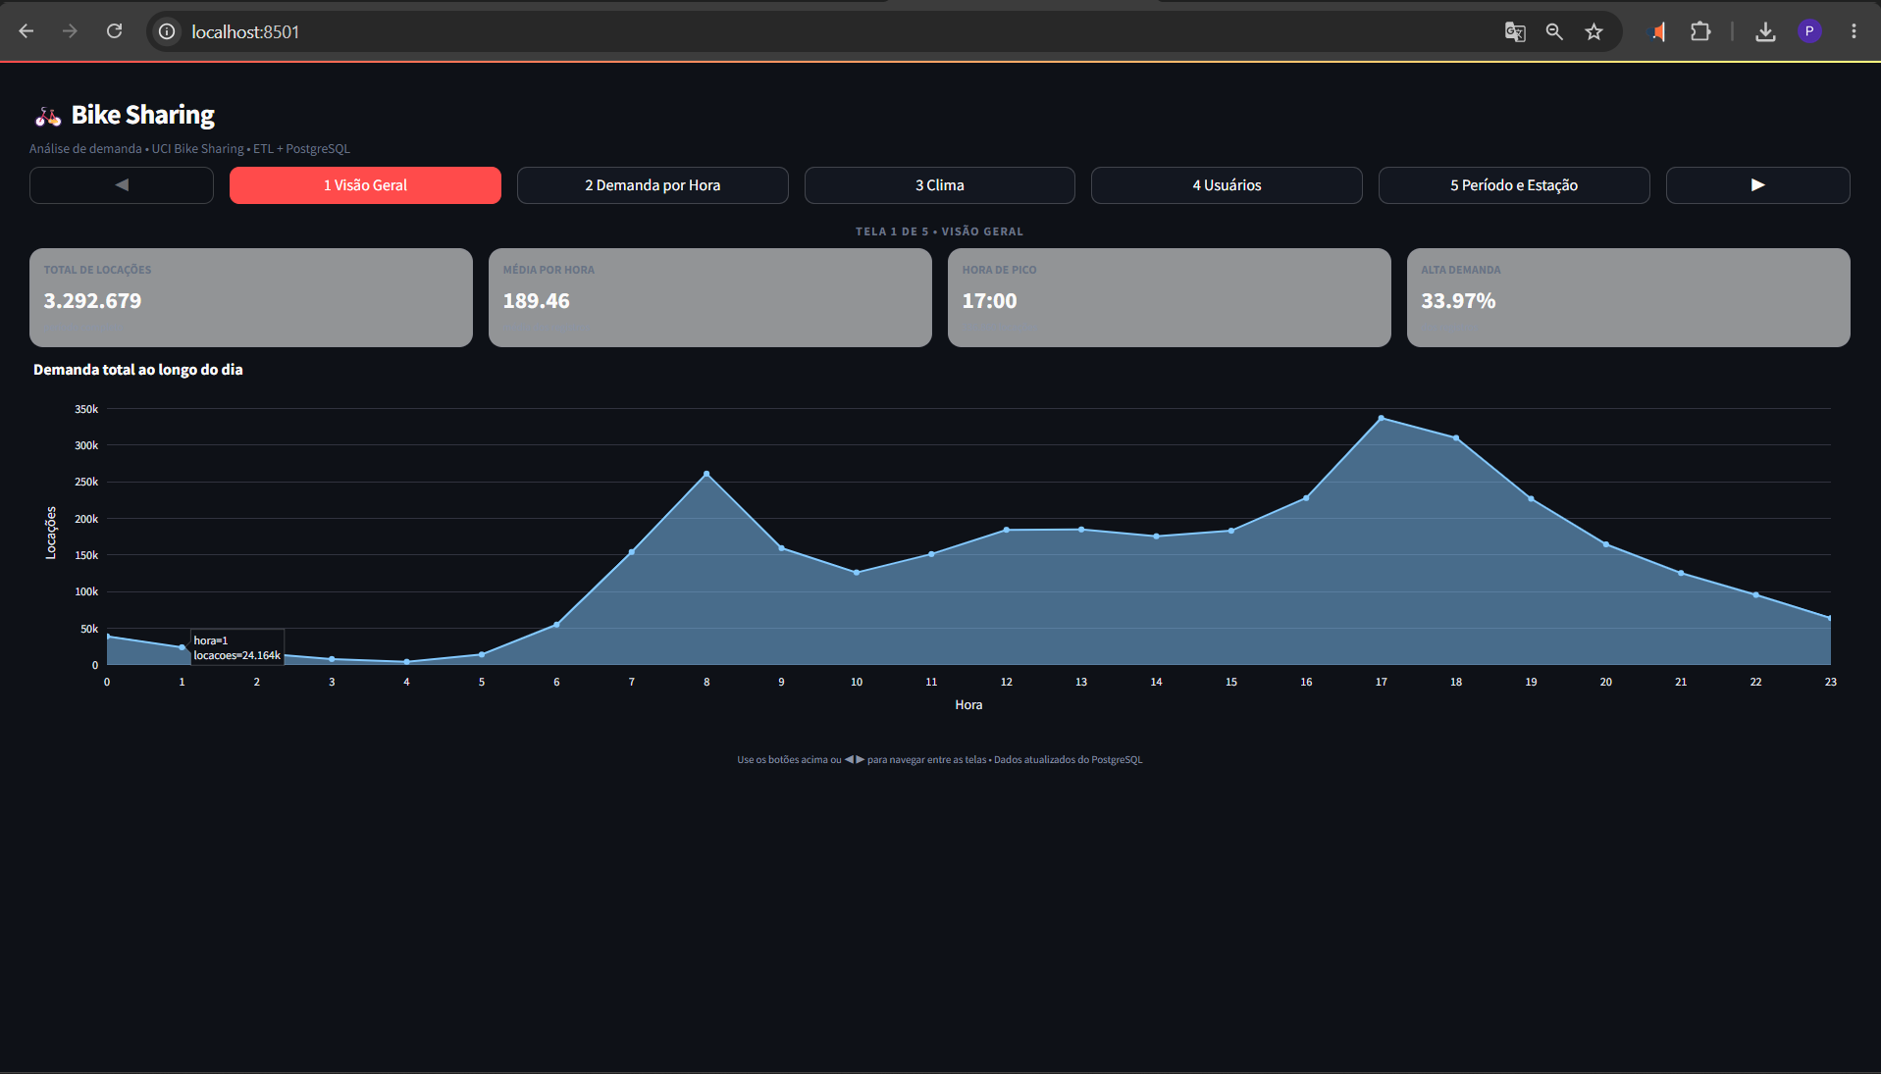
Dashboard final com os principais indicadores do Bike Sharing.

8. Principais resultados observados
Com os dados processados, foi possível perceber que a utilização das bicicletas não é distribuída igualmente ao longo do dia. A hora de pico identificada foi 17h, o que faz sentido por ser um horário associado ao deslocamento de saída do trabalho ou estudo.
A média geral encontrada foi de 189,46 locações por hora. Também foi possível separar a utilização entre usuários casuais e registrados, sendo que os registrados representam a maior parte do volume total.
No total foram contabilizadas 3.292.679 locações. A classificação analítica usada no projeto apontou 33,97% dos períodos como alta demanda.

9. Estratégia de reexecução
Uma preocupação do projeto foi o que aconteceria caso o processo fosse executado novamente com o mesmo arquivo. Para evitar duplicidades, a coluna instant é utilizada como chave e a gravação foi configurada com estratégia de UPSERT.
Eu executei o processo mais de uma vez e depois consultei o banco. A quantidade permaneceu em 17.379 registros e o número de duplicados continuou em zero. Portanto, a reexecução não adiciona novamente os mesmos registros.

10. Conclusão
O trabalho permitiu montar um fluxo completo de integração de dados, desde a leitura de uma fonte pública até a visualização final. A parte que exigiu mais ajuste foi fazer com que as transformações e a execução do workflow funcionassem realmente dentro do Apache Hop, e não apenas como representação visual.
No final, os dois pipelines executaram com sucesso, o workflow chegou até SUCCESS, os dados foram persistidos sem duplicidades e o dashboard apresentou os mesmos indicadores gravados no banco.
Como aprendizado principal, ficou mais claro para mim o papel de cada parte do processo: pipeline para tratamento, workflow para orquestração, banco para persistência e dashboard para transformar os dados processados em informação visual.

11. Evidências disponíveis no repositório
- Pipelines do Apache Hop (.hpl).
- Workflow principal (.hwf).
- Metadados de conexão e configurações locais de execução.
- Scripts e estrutura do PostgreSQL.
- Código do dashboard em Streamlit.
- Dataset e arquivos tratados.
- Docker Compose para executar o ambiente.
Repositório: https://github.com/pvrezende/bike-sharing.git

